ZRCADLA
Geometrická optika
je součást optiky, která se zabývá zobrazováním předmětů, které nelze pozorovat přímo, vhodným způsobem a na vhodném místě tak, abychom mohli sledovat obrazy těchto předmětů.
Optické prvky a přístroje zobrazující skutečné předměty se řídí jednoduchými principy paprskové optiky - přímočarým šířením světla, zákonem odrazu a lomu světla a nezávislostí chodu světelných paprsků.

Vzniklé obrazy lze třídit podle tří základních kriterií:
1/ podle velikosti – zvětšený x zmenšený x stejně velký
2/ podle postavení – přímý x převrácený x stranově převrácený
3/ podle charakteru chodu paprsků – skutečný x neskutečný

Pokud k zobrazování použijeme odraz světla, využíváme prvků zvaných zrcadla. Dochází na nich k jevu zvanému zrcadlení (viz. odraz světla)
Zrcadlo je jednoduchá geometrická plocha, jejíž nerovnosti jsou menší, než vlnová délka dopadajícího světla.
První zrcadla, vyráběná člověkem, tvořila obvykle deska z leštěného kovu, často ze stříbra.
Současná zrcadla jsou tvořena často tenkou vrstvou hliníku nanesenou na zadní stranu skleněné tabule. Protože vrstva je nanesena zezadu, je zrcadlo trvanlivější, za cenu o málo nižší kvality obrazu. Tento typ zrcadla odráží asi 95% dopadajícího světla. Zadní strana je často natřena ochrannou vrstvou proti korozi a poškození kovu.

Nejčastěji v praxi používaná zrcadla jsou:

Rovinné zrcadlo
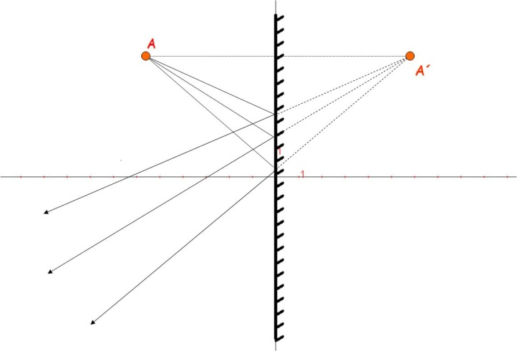
Pro zobrazení na kterémkoliv zrcadle platí, že jestliže leží zobrazovaný bod A na průsečíku paprsků dopadajících na zrcadlo, leží jeho obraz A´ na průsečíku paprsků od zrcadla odražených.
V případě rovinného zrcadla se odražené paprsky před zrcadlem rozbíhají. Prodloužíme-li však jejich chod, protnou se „za zrcadlem“. Obraz je tedy neskutečný.

- obraz na rovinném zrcadle je vždy neskutečný, stranově převrácený a stejně velký
jako předmět

Kulové (sférické) zrcadlo
- podle strany kulového vrchlíku, která odráží světlo, rozlišujeme zrcadlo duté a vypuklé

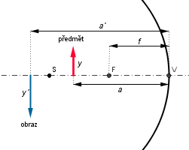
střed křivosti S
vrchol zrcadla V
ohnisko kulového zrcadla F
optická osa o
poloměr křivosti r = |SV|,
ohnisková vzdálenost f.
Platí:

Získat charakter obrazu předmětu lze dvěma způsoby:

1/ graficky
- pro zobrazování používáme paraxiální paprsky – tj. paprsky v blízkosti optické osy:
1. paprsek dopadající na zrcadlo rovnoběžně s optickou osou se odráží do ohniska (červený)
2. paprsek dopadající na zrcadlo přes střed křivosti S se odráží zpět po stejné přímce (modrý)
3. paprsek dopadající na zrcadlo ohniskem F se odráží rovnoběžně s optickou osou (zelený)

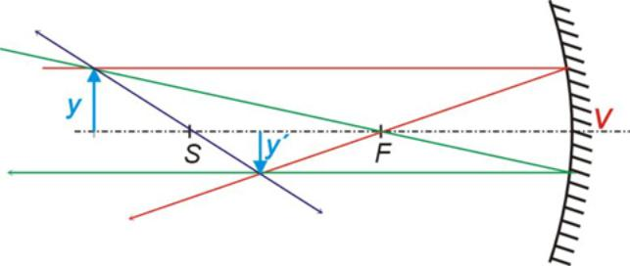

Charakter vzniklého obrazu bude záležet na tom, kde před zrcadlem bude postavený předmět a budeme-li zobrazovat dutým nebo vypuklým zrcadlem.
POZOR!! U vypuklého zrcadla je střed a ohnisko „za zrcadlem“ tedy duté zrcadlo má ohnisko skutečné, vypuklé zrcadlo má ohnisko zdánlivé

Příklady:
1/ Zjistěte graficky, jak se bude měnit charakter obrazu šipky vysoké 1 cm, kterou postavíme
před duté zrcadlo kolmo na optickou osu: a) před střed b) do středu c) mezi střed
a ohnisko d) do ohniska e) mezi ohnisko a vrchol. Poloměr zrcadla jsou 4 cm.

2/ Zjistěte graficky charakter obrazu šipky vysoké 1 cm, kterou postavíme před vypuklé zrcadlo
kolmo na optickou osu. Poloměr zrcadla jsou 4 cm.
b/početně
tato metoda je přesnější. Potřebujeme k ní dvě rovnice.

Zobrazovací rovnice Rovnice zvětšení
$\frac{1}{f}$ = $\frac{1}{a }$ + $\frac{1}{a´}$ Z = - $\frac{a´}{a}$ nebo Z = $\frac{y´}{y}$

Platí, že jestliže jsou vypočtené hodnoty
a´ > 0 obraz je skutečný Z > 0 je obraz přímý
a´ < 0 obraz je neskutečný Z < 0 je obraz převrácený
|Z| > 1 je obraz zvětšený
|Z| < 1 je obraz zmenšený

- Využití: dutá - světlomety, reflektory, astronomické dalekohledy, sluneční elektrárna
např. ve Francii v d´Ódeillo, zubařská zrcátka, kosmetická zrcátka
vypuklá - zrcadla v nepřehledných křižovatkách, zpětná zrcátka

Příklady:
1. Předmět vysoký 1 cm stojí kolmo na optickou osu kulového zrcadla o poloměru křivosti 4 cm
ve vzdálenosti 6 cm od vrcholu zrcadla. Početně zjistěte velikost a vlastnosti obrazu.
$\left[\begin{aligned}a´=3cm; Z=-0,5;y´=0,5 cm; \\ skutečný, převrácený, zmenšený\end{aligned}\right]$

2. Duté zrcadlo vytváří na stínítku dvakrát zmenšený obraz předmětu. Vzdálenost mezi zrcadlem
a stínítkem je 60 cm. Určete vzdálenost předmětu od vrcholu zrcadla a poloměr křivosti zrcadla.
$$\left[a=120 cm;r=80 cm\right]$$

3. Předmět je ve vzdálenosti 40 cm před dutým zrcadlem o poloměru křivosti 20 cm. Určete všechny
vlastnosti obrazu.
$$\left[\begin{aligned}Z= -\frac{1}{3}; a´=\frac{40}{3} \\ skutečný, převrácený, zmenšený\end{aligned}\right]$$

4. Předmět vysoký 1 cm stojí kolmo na optickou osu ve vzdálenosti 2 cm od vypuklého zrcadla
s poloměrem křivosti 4 cm. Určete graficky i početně vlastnosti obrazu.
$$\left[\begin{aligned}a´= -1 cm;Z=0,5;y´=0,5 cm; \\ neskutečný, přímý, zmenšený\end{aligned}\right]$$

5. Na nepřehledné křižovatce je umístěné vypuklé zrcadlo o poloměru 4 m. Jak daleko od něj
bude stát automobil, aby jeho obraz byl poloviční?
[ 2 m ]

